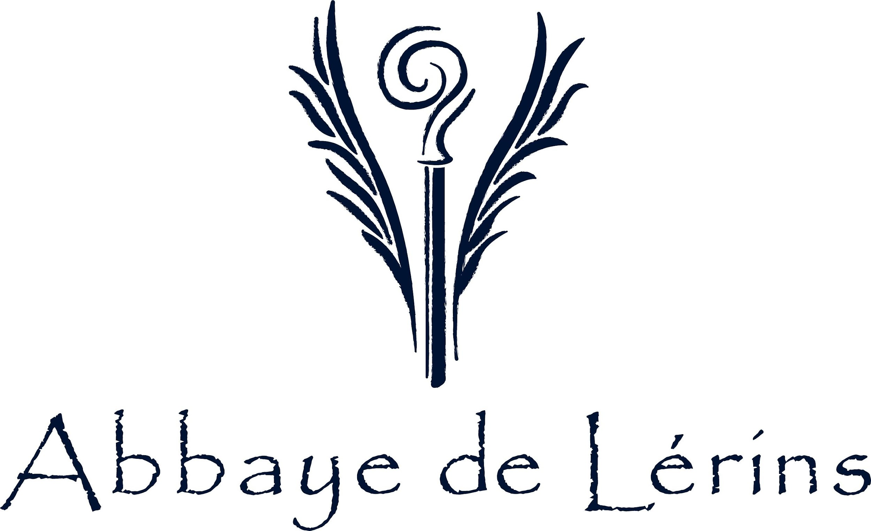

**Association**

**« Amitié Lérins Fondacio »**



**JOURNEES DU PATRIMOINE**

**Ile St Honorat**

**Samedi 17 septembre 2022.**

Nous sommes heureux de vous accueillir sur cette île, propriété des moines, lieu de paix et de sérénité.

Depuis plus de 16 siècles, et aujourd’hui encore, l’abbaye de Lérins abrite une communauté de moines qui par son choix de vie veut vivre un témoignage d’Evangile et être signe de la présence de Dieu parmi les hommes à travers une vie fraternelle de prière, de travail et d’accueil.

**Nous vous proposons ci-après, un programme spécialement conçu pour ces journées européennes du Patrimoine.**

**Pour les visites guidées les places sont limitées, nous faisons de notre mieux pour vous accueillir et vous aider à vivre une journée de qualité.**

**C’est gratuit.**

**Pour toutes les visites, vous devez simplement mais impérativement retirer un ticket pour chaque activité, dès votre arrivée, au « point ACCUEIL »,**

**situé à la sortie du bateau, au débarcadère.**

* **Vous promener** pour contempler la beauté du site, la flore et, au hasard des chemins, la faune…   
  L’île est entretenue, cultivée et préservée écologiquement.
* **Vous recueillir** ou participer avec la communauté monastique à la Messe de 10h55.

**Vous pouvez librement :**

**Vous pouvez suivre une visite guidée :**

* **Du cloître de l'Abbaye 12ème siècle (durée 30 mn).**

*(Pas de visites libres. Tickets gratuits mais nécessaires).*

* *Horaires des visites guidées :*

9h45 à 10h45 et de 13h45 à 16h15.

Départ de visite toutes les 30 min.

Pas de visite du cloître pendant la messe.

* *Rendez-vous :* Devant la Porterie du monastère.
* **Du chantier de la Tour monastère 11ème-15ème siècle (durée 30 mn).**

*(Pas de visites libres. Tickets gratuits mais nécessaires).*

* *Horaires des visites guidées :*

De 10h00 à 11h30 et de 14h00 à 16h30.

Départ de visite toutes les 30 min.

*Rendez-vous :* Devant la Tour monastère.

* **De la chapelle St Sauveur. (Durée 30 mn)**

*(Pas de visites libres. Tickets gratuits mais nécessaires).*

* *Horaires des visites guidées : (Toutes les 30 min.) :*

De 9h45 à 12h00 et de 14h00 à 16h40

*Rendez-vous :* Devant la chapelle.

* **De la chapelle de la Trinité. (Durée 30 mn)**

*(Pas de visites libres. Tickets gratuits mais nécessaires).*

* *Horaires des visites guidées : (Toutes les 30 min.) :*

De 9h45 à 12h00 et de 14h00 à 16h30

*Rendez-vous :* Devant la chapelle.

**Vous pouvez découvrir :**

**❖ A la Chapelle Saint Pierre :**

* **Une exposition sur la vie monastique :**

**« À quoi servent les moines ».**

*(en visite libre).*

* + - Photographies de Jérôme Kélagopian.
    - Sculptures de Daniel Blanc
    - Calligraphie de Éléonore d’Alcantara

**Ce programme concerne le samedi 17 septembre**

**Vous sera remis un ticket, vous permettant d’obtenir, à l’accueil, les billets d’entrée des différents lieux de visite.**

*Un conseil : pour faire votre choix d’horaire de visites,  
 prenez bien en compte la durée de la visite + le temps nécessaire pour vous rendre d’un site à l’autre.*

**Une équipe de bénévoles est là pour vous renseigner et vous guider.**

**Vous les reconnaitrez grâce à leur badge.**

**❖ Les horaires des bateaux**

Toutes les heures à partir de 9h – dernier retour à 18h.

**Retraites et séjours à l’Abbaye de Lérins**

Si vous souhaitez revenir plus longtemps pour vous ressourcer, goûter le silence, prier, vous avez la possibilité de faire un séjour sur l’île, à l’hôtellerie de l’Abbaye.

N’hésitez pas à vous renseigner dès aujourd’hui à la porterie du monastère.

Mail : hotellerie@abbayedelerins.com

04 92 99 54 00

www.abbayedelerins.com

**Association « Amitié Lérins Fondacio »**

Un partenariat entre les moines cisterciens de

l’Abbaye de Lérins

et le mouvement chrétien Fondacio.

Mail : amitielerinsfondacio@gmail.com

Site Internet : www.amitielerinsfondacio.fr

***Bonne journée***

***et à très bientôt.***

***Les moines***

***de l’Abbaye de Lérins & Les bénévoles de l’association***

***Amitié Lérins Fondacio.***